Обобщенные результаты уровня воспитанности
учащихся 1-9 классов

Мониторинг знаний об уровне воспитанности проводится ежегодно с 1 по 9 классы с помощью анкеты.
Оценка проводится по четырехбалльной системе: 5 - качество проявляется всегда; 4 - качество проявляется часто; 3 - качество проявляется редко; 2 - качество не проявляется никогда. По каждому критерию (качеству) выводится одна среднеарифметическая оценка.

Результаты занесены в таблицу по блокам и классам.
2013-2014 учебный год

№ п/п | Критерии воспитанности | классы |  |  |  |  |  |  |  |  | Общее кол-во баллов | К  средний  показатель | %
№ п/п | Критерии воспитанности | 1 | 2 | 3 | 4 | 5 | 6 | 7 | 8 | 9 | Общее кол-во баллов | К  средний  показатель | %
1 | Любознательность | 4,3 | 4,1 | 3,9 | 4,2 | 4,6 | 3,5 | 3,8 | 3,4 | 3,5 | 35,4 | 3,9 | 74%
2 | Отношение к школе | 4,4 | 3,8 | 4.3 | 4,1 | 4,6 | 3,8 | 3,6 | 4,1 | 3,9 | 36,6 | 4 | 78%
3 | Прилежание, трудолюбие | 4,2 | 4,7 | 4,1 | 4 | 4,4 | 4 | 3 | 3,7 | 3,7 | 35,8 | 3,9 | 80%
4 | Бережное отношение к природе | 4,7 | 4,7 | 4,4 | 4,7 | 4,7 | 4,3 | 4,3 | 4,3 | 4 | 40 | 4,4 | 84%
5 | Отношение к красивому в жизни (эстетический вкус) | 4,3 | 4,1 | 4,4 | 4,4 | 4,4 | 4 | 3,4 | 4 | 3,9 | 36,6 | 4 | 76%
6 | Отношение к себе Полезные привычки | 4,1 | 3.6 | 3,8 | 4 | 4,3 | 4,1 | 4 | 3,6 | 4,4 | 36 | 4 | 80%
 | Итого  (сумма баллов у учеников класса) | 26 | 25,8 | 24,9 | 25,9 | 26,6 | 23,8 | 22 | 23,4 | 23,6 |  | 24,6 | 78,7%

Диаграмма №1
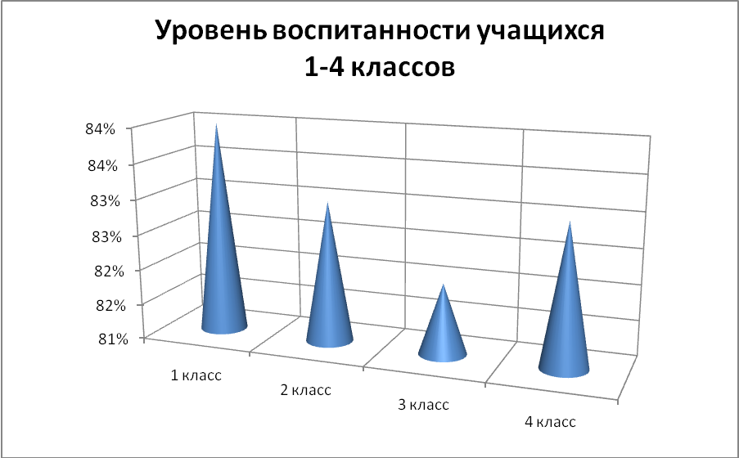

Диаграмма №2

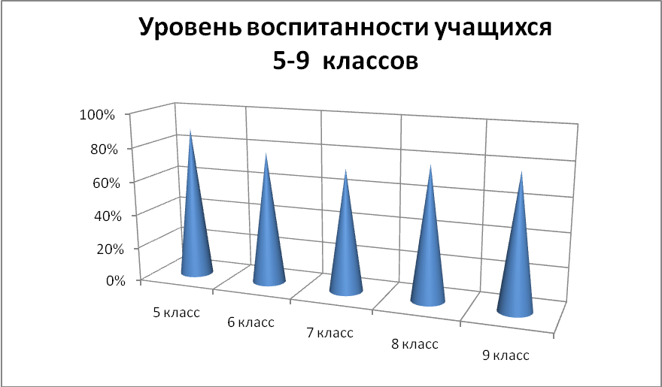

Диаграмма №3

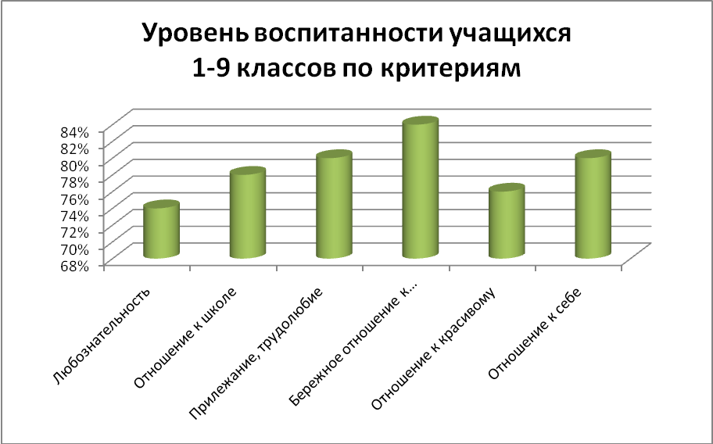

Диаграмма №4
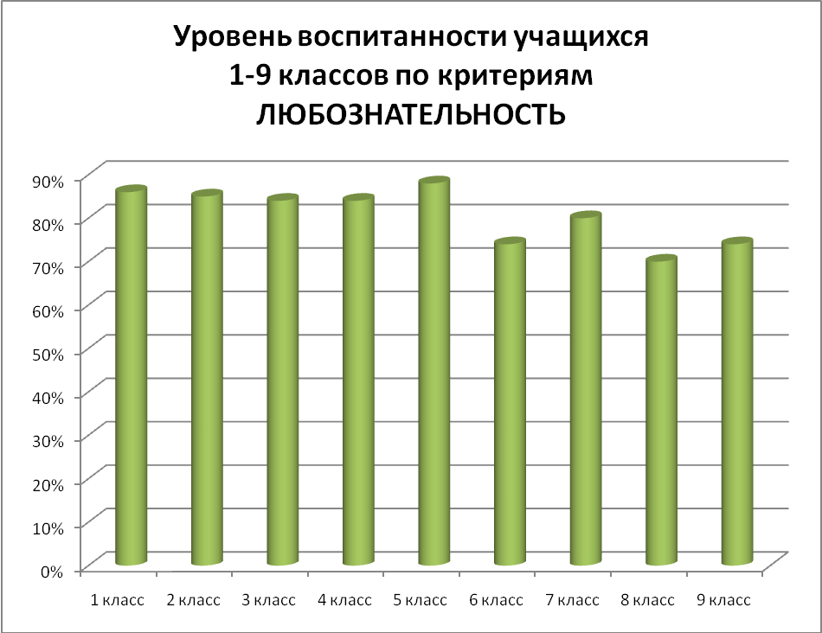

Диаграмма №5

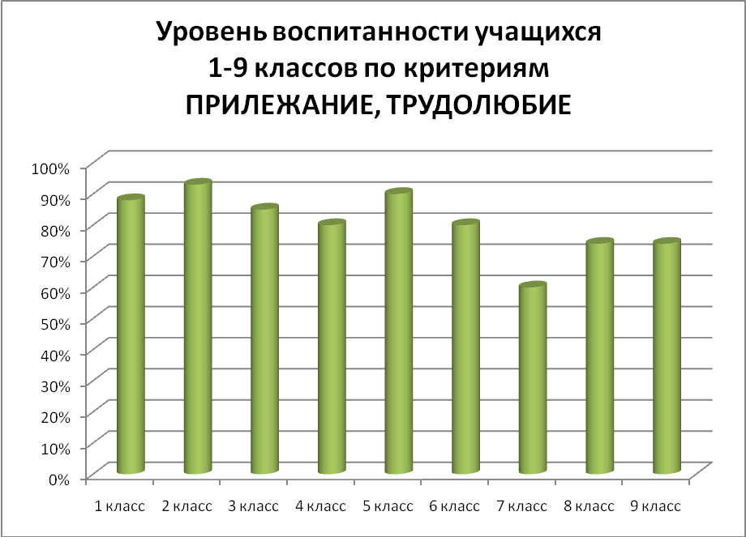

Диаграмма №6
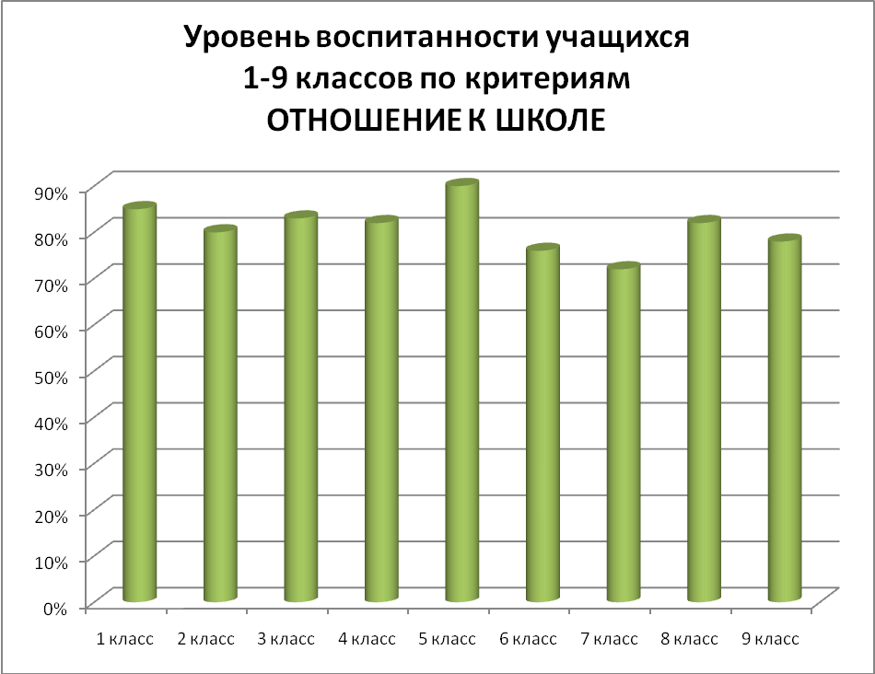

Диаграмма №7
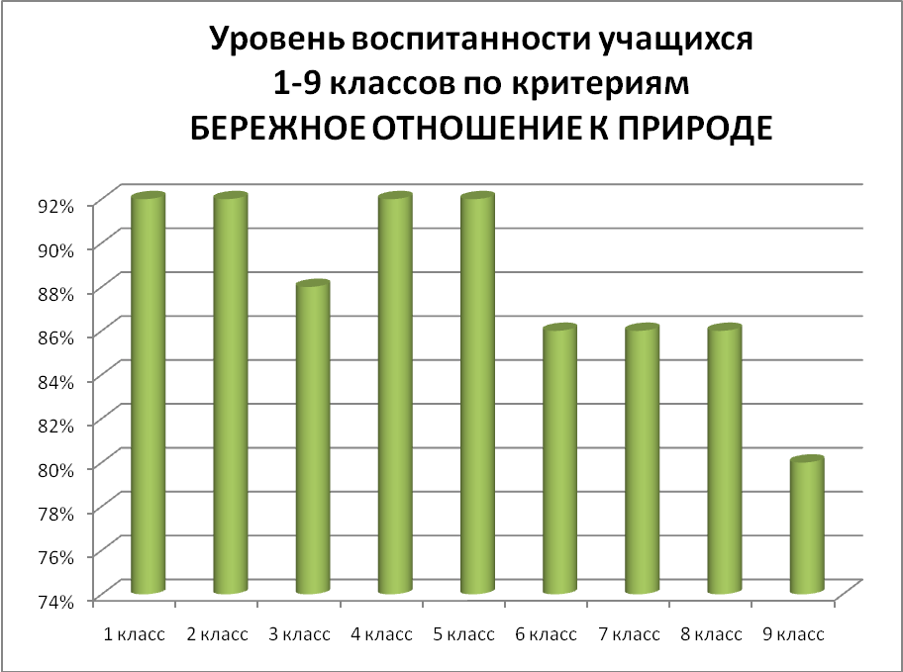

Диаграмма №8
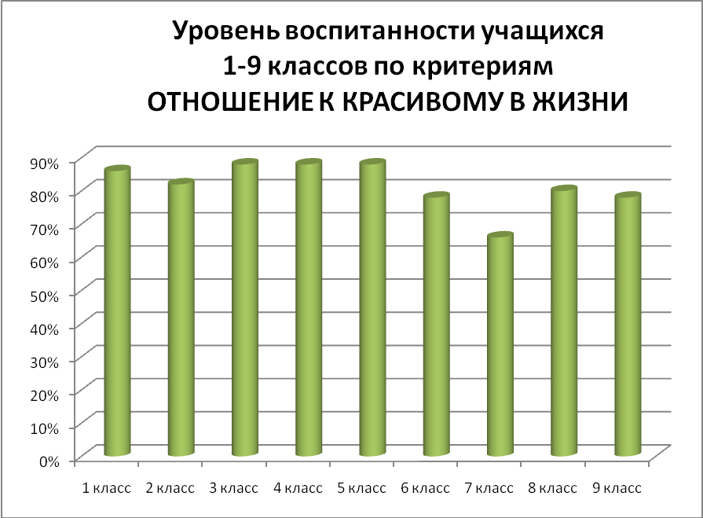

Диаграмма №9

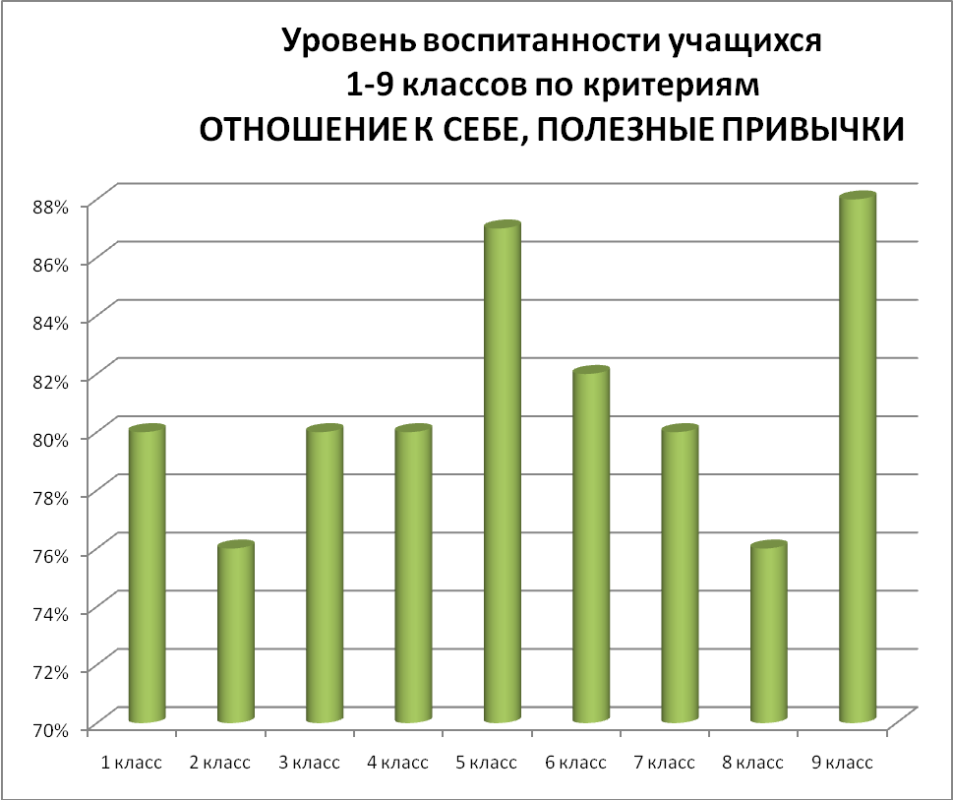

По данным результатам сделаны выводы :
Диаграмма1 –уровень воспитанности учащихся 1- 4 классов - средний.
Диаграмма 2- уровень воспитанности учащихся 5-9 классов- 5 класс- высокий, 6,8,9 классы – средний, 7 класс- низкий.
- Диаграммы 4- 9 - уровень воспитанности школы по блокам (критериям): ЛЮБОЗНАТЕЛЬНОСТЬ- самый любознательный класс- 1,4,5
- ОТНОШЕНИЕ К ШКОЛЕ – высокий уровень – 1,3,4,5,8 классы; средний уровень –2, 6,9 классы; низкий – 7 класс.
- ПРИЛЕЖАНИЕ, ТРУДОЛЮБИЕ - высокий уровень – 2,5 классы; средний уровень –1,3,4,6 классы; низкий – 7,8,9 класс.
- БЕРЕЖНОЕ ОТНОШЕНИЕ К ПРИРОДЕ - высокий уровень –4,5 классы; средний уровень –1, 2 классы; низкий – 3,6,7,8,9 класс.
- ОТНОШЕНИЕ К КРАСИВОМУ (ЭСТЕТИЧЕСКИЙ ВКУС)- высокий уровень – 1,4,5 классы; средний уровень –2,8 классы; низкий – 6,7,9 класс.
- ОТНОШЕНИЕ К СЕБЕ. ПОЛЕЗНЫЕ ПРИВЫЧКИ - высокий уровень – 5,9 классы; средний уровень –3,4,6,7 классы; низкий – 1,2,8 класс.

